Прокуратура Куйбышевского района г. Самары разъясняет:
«О праве врачей и медицинского персонала, работающих с лицами, зараженными коронавирусом или с подозрением на эту инфекцию, на страховые выплаты».

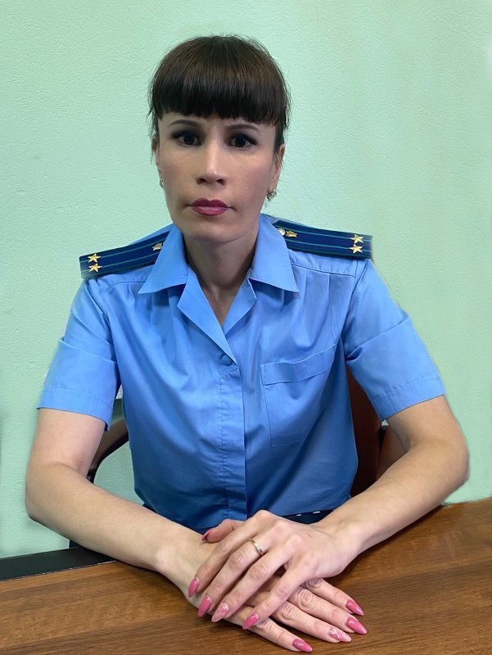
Комментирует данную ситуацию заместитель прокурор Куйбышевского района г. Самары Ольга Петина.

Согласно Указу Президента РФ № 313 от 06.05.2020 страховые выплаты могут быть предоставлены врачам, среднему и младшему медицинскому персоналу медицинских организаций, водителям автомобилей скорой медицинской помощи, непосредственно работающим с пациентами, у которых подтверждено наличие новой коронавирусной инфекции (COVID-19), и пациентами с подозрением на эту инфекцию.
Основанием для выплат являются следующие страховые случаи:
1) смерть медицинского работника в результате инфицирования новой коронавирусной инфекцией при исполнении им трудовых обязанностей (выплата - 2 752 452 рублей);
2) причинение вреда здоровью медицинского работника в связи с развитием у него полученных при исполнении трудовых обязанностей заболевания (синдрома) или осложнения, вызванных подтвержденной лабораторными методами исследования новой коронавирусной инфекции, которые повлекли за собой временную нетрудоспособность, но не инвалидность (выплата - 68 811 рублей);
3) стойкая утрата медицинским работником трудоспособности в результате развития осложнений после перенесенного заболевания, вызванного коронавирусной инфекцией, подтвержденной лабораторными методами исследования, если заболевание возникло при исполнении им трудовых обязанностей (выплаты инвалиду I группы - 2 064 339 рублей; II группы - 1 376 226 рублей; III группы - 688 113 рублей).
Следует учесть, что решение относительно наступления страхового случая не может быть изначально ограничено специальностью или должностью медицинского работника. Проведение лабораторных и патолого-анатомических исследований относится к медицинской помощи. В связи с этим медработникам, непосредственно участвующим в проведении указанных исследований, при наступлении страховых случаев, также может быть осуществлена соответствующая выплата.

Перечень заболеваний (или осложнений, вызвавших эти заболевания), относящихся к страховым случаям, утвержден распоряжением Правительства Российской Федерации от 15.05.2020 № 1272-р и является исчерпывающим.
Единовременная страховая выплата производится сверх выплат, предусмотренных Федеральным законом от 24.07.1998 №125-ФЗ «Об обязательном социальном страховании от несчастных случаев на производстве и профессиональных заболеваний» и только по результатам расследования страхового случая, проведенного в порядке, установленном трудовым законодательством и Временным положением о расследовании таких страховых случаев, утвержденным постановлением Правительства РФ от 16.05.2020 № 695.
При установлении работнику диагноза заболевания, включенного в вышеназванный перечень, медицинская организация, установившая диагноз, обязана незамедлительно уведомить об этом Фонд социального страхования Российской Федерации и руководителя организации (руководителя структурного подразделения организации), в которой работает работник (работодателя). Работодатель в день получения уведомления обязан создать врачебную комиссию по расследованию страхового случая в составе не менее 3 человек, включающую представителей работодателя (председатель врачебной комиссии), медицинской организации, установившей диагноз, и Фонда социального страхования Российской Федерации. Расследование страхового случая проводится врачебной комиссией в течение суток со дня создания врачебной комиссии.
По результатам расследования страхового случая врачебной комиссией в Фонд социального страхования Российской Федерации направляется справка, подтверждающая факт осуществления работы работником, содержащая соответствующую информацию - справку (п.5 Временного положения). Государственное учреждение Иркутское региональное отделение Фонда социального страхования Российской Федерации в день получения справки подготавливает документы для осуществления и производит единовременную страховую выплату.
Таким образом, в случае наступления заболевания, вызванного коронавирусной инфекцией, включенного в Перечень, утвержденный распоряжением Правительства Российской Федерации от 15.05.2020 № 1272-р, медицинский работник вправе получить страховую выплату.

08.09.2020

